**KATA PENGANTAR**

Dalam rangka peningkatan kualitas pelayanan kepada nasabah oleh PT.Pegadaian (Persero) CP Cikudapateuh sebagai salah satu kegiatan yang dilakukan untuk mencapai target tahunan dilakukan evaluasi karyawan *frontliners* setiap bulan atau periodenya.

Evaluasi tersebut dilakukan dengan melakukan penilaian terhadap penampilan dan perilaku dari karyawan *frontliners* itu sendiri. Karyawan *Frontliners* ini merupakan karyawan yang bertugas dalam pelayanan langsung dengan bertatapan langusng dengan nasabah untuk membantu memenuhi kebutuhan nasabah.

Mengingat, penilaian yang dilakukan oleh pimpinan cabang di Cabang Cikudapateuh dan kesulitan yang dihadapinya, dibuat sistem informasi penilaian penampilan dan perilaku karyawan *frontliners.* Sistem ini pada dasarnya terdiri dari perangkat lunak dan perangkat keras untuk melaksanakan penilaian karyawan. Untuk perangkat lunak telah dilakukan pengadaan 2 laptop yang diletakkan di kantor cabang Cikudapateuh. Sedangkan untuk perangkat lunak telah dibangun Website Penilaian Karyawan *Frontliners*

Panduan penggunaan Aplikasi Penilaian Penampilan Dan Perilaku Karyawan *Frontliners* ini dharapkan dapat memberikan bantuan bagi kayawan maupun pimpinan cabang dalam menggunakan aplikasi ini untuk penilaian.

Demikian semoga panduan ini dapat bermanfaat dan dapat digunakan sebaik-baiknya oleh semua pihak yang terkait dengan pelaksanaan penilaian di PT.Pegadaian Cabang Cikdapateuh.

Hormat saya,

**Tasya Wiendhyra**

Selaku Pembuat Aplikasi dan Buku Panduan

**BAB I.**

**PENDAHULUAN**

* 1. **Latar Belakang**

Pegadaian merupakan Badan Usaha Milik Negara (BUMN) yang bergerak di bidang penyaluran kredit yang memberikan fasilitas pinjaman untuk masyarakat berdasarkan hukum gadai. Agar perusahaan dapat memberikan yang terbaik, dibutuhkan pelayanan yang baik juga. Di Pegadaian sendiri dalam pelayanan ada yang disebut dengan *frontliner* yang merupakan petugas yang bertugas melayani nasabah secara langsung, memberikan informasi dengan jelas dan lengkap kepada nasabah dan calon nasabah, dan memberikan solusi bagi masalah dari nasabah. Seorang *frontliner* dituntut untuk tampil menarik, sopan dan memiliki perilaku yang baik agar membuat nasabah nyaman dan meningkatkan kualitas pelayanan. Dengan pelayanan yang maksimal maka perusahaan juga akan mendapatkan hasil yang maksimal juga. Maka dari itu perlu dilakukan proses evaluasi seberapa baik karyawan melakukan pekerjaan mereka dibandingkan dengan seperangkat str dan dikomunikasikan kepada karyawannya lagi yang disebut dengan penilaian kinerja. Penilaian kinerja dari seorang *frontliner* dibutuhkan agar dapat mengevaluasi dan meningkatkan pelayanan untuk memberikan kepuasan terhadap nasabah.

Di Pegadaian Cabang Cikudapateuh , yang termasuk kedalam *frontliner* adalah kasir, penaksir, pengambilan barang, dan satpam. Dan yang dijadikan sebagai tolak ukur kualitas dan potensi adalah penilaian perilaku dan penampilan yang dilakukan setiap hari. Untuk penilaiannya sendiri masih dilakukan secara manual. Dimana penilaian dilakukan oleh pimpinan cabang sendiri dengan mengamati para karyawan *frontliners*-nya kemudian menilai karyawannya berdasarkan kriteria yang telah ditentukan dan mengisi *form* penilaiannya dengan mencentang pilihan “Ya” “Tidak” sesuai dengan pengamatan dari pimpinan cabang. Hal ini tentu saja merepotkan, karena dilakukan oleh satu orang dan harus menilai banyak orang yang berada disitu. Belum lagi para karyawan tidak tahu kriteria apa saja yang akan dinilai oleh pimpinan cabangnya. Dan tidak efisien juga mengambil waktu yang cukup lama padahal pimpinan cabang juga memiliki pekerjaan yang tidak bisa ditinggalkan.

Metode *Profile matching* merupakan proses membandingkan antara kompetensi individu kedalam kompetensi jabatan sehingga dapat diketahui perbedaan kompetensinya (*gap*) , semakin kecil *gap* yang yang dihasilkan, maka bobot nilainya semakin besar yang berarti memiliki peluang lebih besar untuk karyawan menempati posisi tersebut [4]. Metode ini juga sering digunakan dalam pengambilan keputusan karyawan terbaik dengan memberikan rekomendasi berupa karyawan terbaik berdasarkan peringkat.

Berdasarkan permasalahan diatas dibuatlah sebuat sistem informasi yang dimana karyawan akan melakukan penilaian secara *cross check*  yang kemudian di submit dan akan di cek kembali dan di evaluasi oleh pimpinan cabang. dibangun menggunakan bahasa pemrograman *PHP* dan *Java*, menggunakan media penyimpanan lokal dari *XAMPP Localhost.* Yang dimana nantinya akan ada karyawan terbaik setiap bulannya dengan sistem pengambil keputusan menggunakan metode *Profile matching* untuk memotivasi karyawan *frontliner* sebagai *reward* agar terpacu untuk menampilkan dan memberikan pelayanan yang maksimal bagi para nasabah dan membantu pimpinan cabang dalam mengevaluasi dan memberikan solusi bagi karyawan yang masih belum maksimal.

* 1. **Ruang Lingkup**

Aplikasi ini pada dasarnya dijadikan percobaan untuk penilaian yang dilakukan hanya di PT.Pegadaian Cabang Cikudapateuh yang nantinya jka dirasakn bermanfaat akan di perluas untuk ruang lingkup penggunaannya.

* 1. **Manfaat**

Dengan adanya aplikasi ini manfaat secara umum yang dapat diperleh adalah:

* Mengefisiensikan waktu penilaian oleh pimpinan cabang.
* Membantu memahami kebutuhan pengembangan perorangan atau organisasi.
* Meningkatkan kualitas kerja, terutama dalam bagian pelayanan nasabah.
* Memberikan reward kepada karyawan, yaitu penobatan sebagai karyawan terbaik di periode yang dinilai.
* Membantu pimpinan cabang dalam mengevalu.asi kinerja karyawannya dalam pelayanan nasabah
  1. **Penggunan**

Penggunaan aplikasi penilaian ini dapat ditujukan untuk penilaiannya serta kegiatan lainnya. Kegunaan aplikasi ini diantaranya adalah :

* Koordinasi penialain antara karyawan dan pimpinan cabang.
* Pelaksanaan penilaian oleh karyawan *frontliners* CP Cikudapateuh.
* Pelaksanaan pengkoreksian nilai oleh pimpinan cabang.
* Pelaksanaan penentuan karyawan terbaik setiap bulannya .
* Pembukaan dan penutupan akun dari karyawan oleh pimpinan cabang.
* Proses evaluasi nilai akhir dari karyawan *frontliners*.
* Pemantauan dan pengendalian penilaian .
* Pembuatan laporan hasil penilaian oleh pimpinan cabang.
  1. **Tujuan Pembuatan Dokumen**

Dokumen Panduan Penggunaan Aplikasi Penilaian Penampilan Dan Perilaku Karyawan *Forntliners* (APPKF) ini dibuat untuk tujuan sebagai berikut :

* + - 1. Menggambarkan dan menjelaskan penggunaan aplikasi APPKF untuk *admin*istrator dan pengguna *(user)*.
      2. Sebagai panduan pengenalan, instalasi, konfigurasi, dan penggunaan aplikasi ini.

Pihak -pihak yang berkepentingan dan berhak menggunakan dokumen ini yaitu :

***User* Karyawan *Frontliners***

*User* menggunakan dokumen ini untuk dapat mengetahui cara-cara penggunaan aplikasi ini.

***Admin*istrator**

*Admin*intrator yang menggunakan dokumen ini sebagai panduan untuk mereka bagaimana menggunakan dan melakukan pemeliharaan untuk aplikasi ini.

* 1. **Deskripsi Umum Sistem**
     1. **Deskripsi Umum Aplikasi**

Sistem Informasi Penilaian Penampilan Dan Perilaku Karyawan *Frontliners* adalah perangkat lunak yang dibangun untuk memberikan fasilitas kepada karyawan dan pimpinan cabang dalam pelaksanaan penilaian yang langsung di *inputkan*  ke sistem tanpa menggunakan dokumen tambahan. Aplikasi ini juga memberikan kemudahan bagi pimpinan cabang selaku *admin*istrator dalam memantau dan mengevaluasi karyawannya untuk meningkatkan pelayanan untuk nasabah. Tahapan umum di aplikasi ini meliputi fitur penilaian, evaluasi, dan pembuatan laporan. Pengguna aplikasi ini dibagi menjadi 2 yaitu pimpinan cabang sebagai *admin*istrator dan karyawan *frontliners*  sebagai *user* . yang dimana karyawan *frontliners*  dibagi menjadi 2 *user* lagi yaitu karyawan operasional dan satpam. Penilaian untuk karyawan operasional dilakukan setiap minggu dihari jum’at atau sabtu. Sedangkan untuk satpam penilaian dilakukan setiap sebulan sekali.

Kebutuhan sistem ini adalah sebagain berikut :

1. Pengelolaan Hak Akses Karyawan. Dalam dunia pekerjaan, mutasi, pergantian karyawan dan pengunduran diri karyawan mugkin terjadi. Maka dari itu di sistem ini, diperlukan pengelolaan hak ases untuk mendaftarkan *user*/karyawan baru, mengaktifkan/menonaktifkan akun *user*  yang bersangkutan.
2. Pembuatan laporan. Dalam pelaksanaannya laporan digunakan untuk arsip yang nantinya dapat dijadikan perbandingan performa dari karyawan untuk penilaian bulan berikutnya dengan bulan sebelumnya, apakah ada peningatan, penurunan atau tidak ada perubahan sama sekali.
3. Pemilihan Karyawan Terbaik. Untuk memotivasi karyawan agar lebih baik dalam pelayanan diperlukan *reward* , dalam aplikasi ini *reward*  yang diberikan berupa pemilihan karyawan terbaik dengan menggunakan metode *profile matching.* Dengan menggunakan 3 kriteria untuk penilaiannya yaitu pakaian, perilaku, dan penerimaan telepon.
4. Penilaian. Hal ini paling penting karna merupakan komponen utama dalam aplikasi ini, dimana karyawan akan melakukan penilaian yang akan menjadi tolak ukur untuk penentuan karyawan terbaik nantinya.
5. Evaluasi. Dalam sistem ini evaluasi dilakukan oleh *admin* sebagai teguran ataupun memberikan solusi untuk karyawan yang belum maksimal dalam pelayanan nasabah.
   * 1. **Karakterikstik Pengguna**

Aplikasi ini berkaitan dengan 2 aktor yaitu pimpinan cabang (*admin*) dan karyawan *frontliners (user)*. Hal yang dapat dilakukan oleh kedua aktor tersebut adalah :

* **Pimpinan Cabang**
* Memeriksa dan mengkoreksi penilaian yang dilakukan karyawan.
* Mampu melakukan penilaian untuk karyawan terbaik.
* Mampu melakukan evaluasi untuk karyawan.
* Mengelola *user*.
* Mampu membuat laporan berdasarkan bulan atau periode penilaian.
* Mampu mendistribusikan hasil ranking ke karyawan.
* **Karyawan**
* Mampu melakukan penilaian
* Melihat hasil perankingan untuk karyawan terbaik
* Melihat performa penilaian yang telah dilakukan
* Melihat hasil evaluasi yang dilakukan oleh *admin*
  + 1. **Alur Sistem**

Berdasarkan Gambar 1 dapat dilihat bahwa proses penilaian dimulai dengan *user* masuk ke sistem dengan melakukan *login* yang kemudian jika loginnya berhasil akan masuk ke halaman utama. *User* memilih halaman penilaian dan kemudian akan melakukan penilaian dengan memilih karyawan mana yang akan dinilai dan mengisi *form* penilaian yang sudah ada di sistem . ketika karyawan sudah mengsubmit nilainya, *admin* akan memeiksa kembali hasil penilaian dan mengganti nilai yang ada jika dirasa ada kesalahan dalam penilaian yang dilakukan oleh karyawan. Ketika *admin* sudah memeriksa semuanya amaka *admin* akan melakukan pemilihan karyawan terbaik dengan menggunakan perhitungan ynag dilakukan oleh sistem dengan menggunakan metode *profile matching* . yang nanti hasilnya akan di distribusika ke stiap karyawan agar mengetahui hasil penilaian yang telah dilakukan.

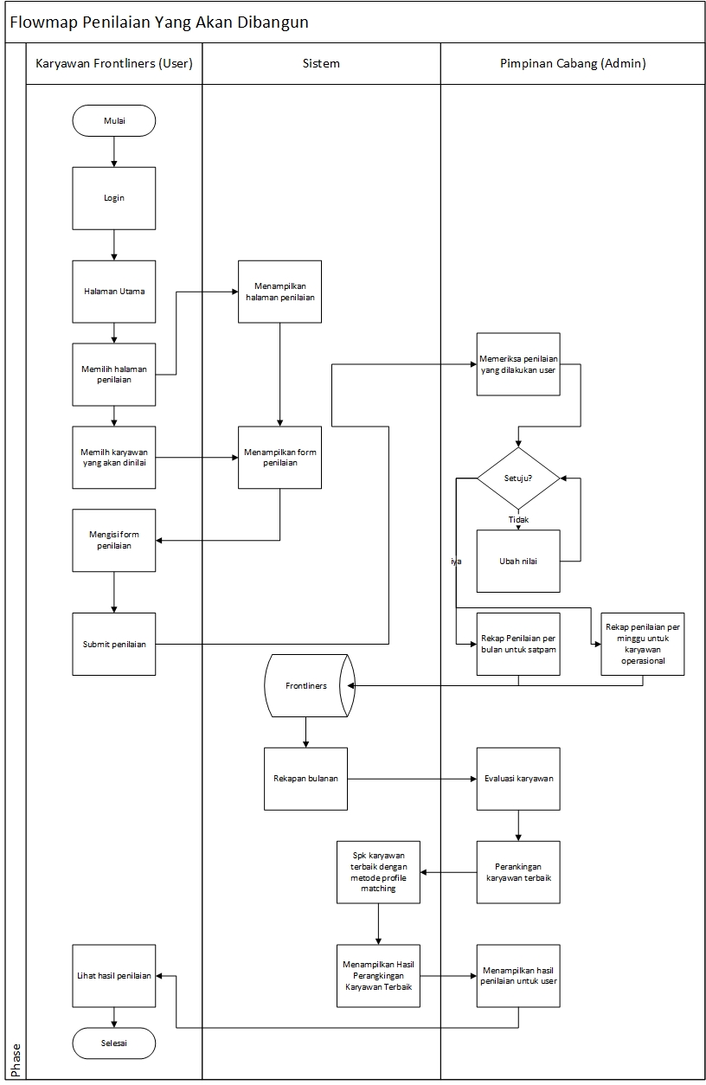

Gambar 1 Alur Aplikasi

* + 1. **Deskripsi Umum Kebutuhan Aplikasi Yang Akan Diimplementaskan**
  + **Kebutuhan Perangkat Lunak**

Tabel Kebutuhan Perangkat Lunak

|  |  |  |
| --- | --- | --- |
| No. | Tools/Software | Keterangan |
| 1. | *Windows 10* | Sistem Operasi |
| 2. | *Xampp , Visual Studio Code* | Development Tools |
| 3. | *Google Chrome* | Aplikasi *web* *browser* |
| 4. | *MySQL* | DBMS |

* + **Kebutuhan Perangkat Lunak**

Tabel Kebutuhan Perangkat Keras

|  |  |  |
| --- | --- | --- |
| No. | Nama Perangkat | Spesifikasi |
| 1. | *Processor* | Intel core i3 (min) |
| 2. | *Memory* | 2 GB (min) |
| 3. | *Harddisk* | DDR3 500 GB HD (min) |
| 4. | VGA | * + - * 1. (min) |

**BAB II**

**Pemaparan Sistem Informasi, *MySQL*, *Profile Matching,* Dan *PHPMyAdmin***

* 1. **Sistem Informasi**

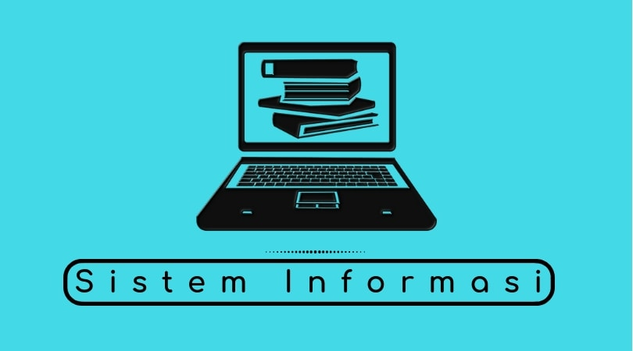

Gambar 2 Ilustrasi Sistem Informasi

Sistem informasi merupakan perpaduan dari manusia dan teknologi yang bermaksud membuat jaringan komunikasi yang penting, proses atas transaksi-transaksi tertentu dan rutin, membantu pemakai sistem dalam mencari informasi dan menyediakan dasar pengambilan keputusan yang tepat. Sistem informasi memiliki beberapa fungsi utama. Untuk yang pertama, yaitu meningkatkan aksesibilitas data yang ada secara tepat waktu dan akurat bagi para pengguna, tanpa adanya perantara sistem informasi. Yang kedua, menjamin ketersediaan kualitas dan keterampilan dalam memanfaatkan sistem informasi secara efisien dan kritis. Kemudian yang ketiga, mengantisipasi dan juga memahami konsekuensi apa saja dari sistem informasi dan teknologi baru. Terakhir, memperbaiki produktivitas dalam pengembangan aplikasi dan pemeliharaan sistem. Dapat disimpulan bahwa sistem informasi membantu menyediakan informasi bagi penerimanya dan untuk membantu dalam pengambilan keputusan untuk bagian manajemen didalam operasi perusahaan sehari- hari dan informasi yang layak untuk pihak luar perusahaan.

* + 1. **Komponen Sistem Informasi**

Komponen utama dari sistem informasi adalah perangkat keras dan perangkat lunak komputer, telekomunikasi, database dan gudang data, sumber daya manusia, dan prosedur. Perangkat keras, perangkat lunak, dan telekomunikasi merupakan teknologi informasi (TI), yang sekarang tertanam dalam operasi dan manajemen organisasi.

* + **Perangkat Keras Komputer**

Saat ini di seluruh dunia bahkan perusahaan terkecil, serta banyak rumah tangga, memiliki atau menyewa komputer. Individu dapat memiliki beberapa komputer dalam bentuk smartphone, tablet, dan perangkat yang dapat dikenakan lainnya. Organisasi besar biasanya menggunakan sistem komputer terdistribusi, dari server pemrosesan paralel yang kuat yang terletak di pusat data hingga komputer pribadi dan perangkat seluler yang tersebar luas, yang diintegrasikan ke dalam sistem informasi organisasi. Sensor menjadi semakin banyak didistribusikan di seluruh lingkungan fisik dan biologis untuk mengumpulkan data dan, dalam banyak kasus, melakukan kontrol melalui perangkat yang dikenal sebagai aktuator. Bersama-sama dengan peralatan periferal — seperti disk penyimpanan magnetik atau solid-state, perangkat input-output, dan peralatan telekomunikasi — ini merupakan perangkat keras sistem informasi. Biaya perangkat keras telah menurun secara mantap dan cepat, sementara kecepatan pemrosesan dan kapasitas penyimpanan telah meningkat pesat. Perkembangan ini telah terjadi di bawah hukum Moore: kekuatan mikroprosesor di jantung perangkat komputasi meningkat dua kali lipat setiap 18 hingga 24 bulan. Namun, penggunaan daya listrik oleh perangkat keras dan dampaknya terhadap lingkungan menjadi perhatian yang ditangani oleh para desainer. Semakin lama, layanan komputer dan penyimpanan dikirim dari cloud — dari fasilitas bersama yang diakses melalui jaringan telekomunikasi.

* + **Perangkat Lunak Komputer**

Perangkat lunak komputer terbagi dalam dua kelas besar: perangkat lunak sistem dan perangkat lunak aplikasi. Perangkat lunak sistem utama adalah sistem operasi. Ini mengelola perangkat keras, data dan file program, dan sumber daya sistem lainnya dan menyediakan sarana bagi pengguna untuk mengontrol komputer, umumnya melalui antarmuka pengguna grafis (GUI). Perangkat lunak aplikasi adalah program yang dirancang untuk menangani tugas-tugas khusus bagi pengguna. Aplikasi smartphone menjadi cara umum bagi individu untuk mengakses sistem informasi. Contoh lain termasuk suite aplikasi untuk keperluan umum dengan spreadsheet dan program pengolah kata, serta aplikasi "vertikal" yang melayani segmen industri tertentu — misalnya, aplikasi yang menjadwalkan, merutekan, dan melacak pengiriman paket untuk operator semalam. Perusahaan yang lebih besar menggunakan aplikasi berlisensi yang dikembangkan dan dikelola oleh perusahaan perangkat lunak khusus, menyesuaikannya untuk memenuhi kebutuhan spesifik mereka, dan mengembangkan aplikasi lain di rumah atau berdasarkan outsourcing. Perusahaan juga dapat menggunakan aplikasi yang dikirim sebagai perangkat lunak sebagai layanan dari cloud melalui Web. Perangkat lunak berpemilik, yang tersedia dari dan didukung oleh vendornya, ditantang oleh perangkat lunak open-source yang tersedia di Web untuk penggunaan dan modifikasi gratis di bawah lisensi yang melindungi ketersediaannya di masa depan.

* + **Telekomunikasi**

Telekomunikasi digunakan untuk menghubungkan, atau jaringan, sistem komputer dan perangkat portable dan wearable dan untuk mengirimkan informasi. Koneksi dibuat melalui media kabel atau nirkabel. Teknologi kabel termasuk kabel koaksial dan serat optik. Teknologi nirkabel, terutama didasarkan pada transmisi gelombang mikro dan gelombang radio, mendukung komputasi mobile. Sistem informasi meresap telah muncul dengan perangkat komputasi yang tertanam dalam banyak objek fisik yang berbeda. Misalnya, sensor seperti perangkat identifikasi frekuensi radio (RFID) dapat dipasang ke produk yang bergerak melalui rantai pasokan untuk memungkinkan pelacakan lokasi mereka dan pemantauan kondisinya. Jaringan sensor nirkabel yang terintegrasi ke Internet dapat menghasilkan sejumlah besar data yang dapat digunakan dalam mencari produktivitas yang lebih tinggi atau dalam memantau lingkungan.

Berbagai konfigurasi jaringan komputer dimungkinkan, tergantung pada kebutuhan suatu organisasi. Jaringan area lokal (LAN) bergabung dengan komputer di situs tertentu, seperti gedung kantor atau kampus akademik. Jaringan area metropolitan (MAN) mencakup wilayah padat penduduk terbatas dan merupakan infrastruktur elektronik dari “kota pintar.” Jaringan area luas (WAN) menghubungkan pusat data yang tersebar luas, seringkali dijalankan oleh berbagai organisasi. Jaringan peer-to-peer, tanpa kontrol terpusat, memungkinkan berbagi konten secara luas. Internet adalah jaringan jaringan, yang menghubungkan miliaran komputer yang terletak di setiap benua. Melalui jaringan, pengguna memperoleh akses ke sumber daya informasi, seperti basis data besar, dan ke individu lain, seperti rekan kerja, klien, teman, atau orang yang memiliki minat profesional atau pribadi. Layanan tipe internet dapat disediakan dalam suatu organisasi dan untuk penggunaan eksklusifnya oleh berbagai intranet yang dapat diakses melalui browser; misalnya, intranet dapat digunakan sebagai portal akses ke basis dokumen perusahaan bersama. Untuk terhubung dengan mitra bisnis melalui Internet secara pribadi dan aman, ekstranet ditetapkan sebagai apa yang disebut jaringan pribadi virtual (VPN) dengan mengenkripsi pesan.

*“Internet of things”* besar-besaran telah muncul, ketika sensor dan aktuator telah didistribusikan secara luas di lingkungan fisik dan memasok data, seperti keasaman tanah seluas empat persegi tanah, kecepatan kendaraan yang mengemudi, atau tekanan darah dari suatu individu. Ketersediaan informasi tersebut memungkinkan reaksi cepat bila perlu serta pengambilan keputusan berkelanjutan berdasarkan pemrosesan data yang terakumulasi secara besar-besaran.

Infrastruktur jaringan yang luas mendukung gerakan yang berkembang ke komputasi awan, dengan sumber daya sistem informasi dibagi di antara banyak perusahaan, yang mengarah pada efisiensi pemanfaatan dan kebebasan dalam pelokalan pusat data. Jaringan yang ditentukan oleh perangkat lunak memberikan kontrol yang fleksibel terhadap jaringan telekomunikasi dengan algoritma yang responsif terhadap permintaan waktu nyata dan ketersediaan sumber daya.

* + ***Database* Dan *Data Warehouse***

Banyak sistem informasi terutama kendaraan pengiriman untuk data yang disimpan dalam database. Basis data adalah kumpulan data yang saling terkait yang diorganisasikan sehingga catatan individu atau kelompok catatan dapat diambil untuk memenuhi berbagai kriteria. Contoh khas dari basis data meliputi catatan karyawan dan katalog produk. Basis data mendukung fungsi operasi dan manajemen suatu perusahaan. Gudang data berisi data arsip, yang dikumpulkan dari waktu ke waktu, yang dapat ditambang untuk informasi untuk mengembangkan dan memasarkan produk baru, melayani pelanggan yang sudah ada dengan lebih baik, atau menjangkau pelanggan baru yang potensial. Siapa pun yang pernah membeli sesuatu dengan kartu kredit — secara langsung, melalui surat, atau melalui Web — dimasukkan dalam koleksi data tersebut.

Pengumpulan besar dan pemrosesan data kuantitatif, atau terstruktur, serta data tekstual yang sering dikumpulkan di Web, telah berkembang menjadi inisiatif luas yang dikenal sebagai "data besar". Banyak manfaat dapat muncul dari keputusan berdasarkan fakta yang tercermin oleh data besar. Contohnya termasuk obat berbasis bukti, penghematan sumber daya sebagai hasil dari menghindari pemborosan, dan rekomendasi produk baru (seperti buku atau film) berdasarkan pada minat pengguna. Data besar memungkinkan model bisnis yang inovatif. Misalnya, perusahaan komersial mengumpulkan harga barang dengan melakukan crowdsourcing (mengumpulkan dari banyak individu independen) melalui telepon pintar di seluruh dunia. Data agregat memasok informasi awal tentang pergerakan harga, memungkinkan pengambilan keputusan yang lebih responsif daripada sebelumnya.

Pemrosesan data tekstual — seperti ulasan dan pendapat yang diutarakan oleh individu di jejaring sosial, blog, dan papan diskusi — memungkinkan analisis sentimen otomatis untuk pemasaran, intelijen kompetitif, pengembangan produk baru, dan tujuan pengambilan keputusan lainnya

* + **Sumber Daya Manusia Dan Prosedur**

Orang-orang yang memenuhi syarat adalah komponen penting dari sistem informasi apa pun. Personil teknis meliputi manajer pengembangan dan operasi, analis bisnis, analis dan perancang sistem, *admin*istrator basis data, pemrogram, spesialis keamanan komputer, dan operator komputer. Selain itu, semua pekerja dalam suatu organisasi harus dilatih untuk memanfaatkan kemampuan sistem informasi semaksimal mungkin. Miliaran orang di seluruh dunia belajar tentang sistem informasi ketika mereka menggunakan Web.

Prosedur untuk menggunakan, mengoperasikan, dan memelihara sistem informasi adalah bagian dari dokumentasinya. Misalnya, prosedur harus ditetapkan untuk menjalankan program penggajian, termasuk kapan menjalankannya, siapa yang berwenang untuk menjalankannya, dan siapa yang memiliki akses ke output. Dalam inisiatif komputasi otonom, pusat data semakin berjalan secara otomatis, dengan prosedur tertanam dalam perangkat lunak yang mengendalikan pusat-pusat tersebut.

* + 1. **Tipe-Tipe Sistem Informasi**

Sistem informasi mendukung operasi, pekerjaan pengetahuan, dan manajemen dalam organisasi. (Struktur keseluruhan sistem informasi organisasi ditunjukkan pada gambar 2). Sistem informasi fungsional yang mendukung fungsi organisasi tertentu, seperti pemasaran atau produksi, telah digantikan dalam banyak kasus oleh sistem lintas fungsional yang dibangun untuk mendukung proses bisnis yang lengkap, seperti sebagai pemrosesan pesanan atau manajemen karyawan. Sistem tersebut dapat lebih efektif dalam pengembangan dan pengiriman produk perusahaan dan dapat dievaluasi lebih dekat berkenaan dengan hasil bisnis.

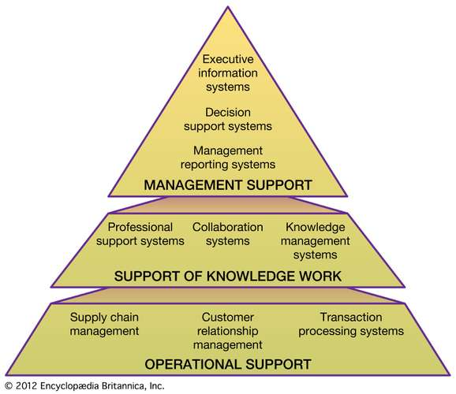

Gambar 3 Struktur Keseluruhan Sistem Informasi

* + ***Transaction Processing System* (TPS)**

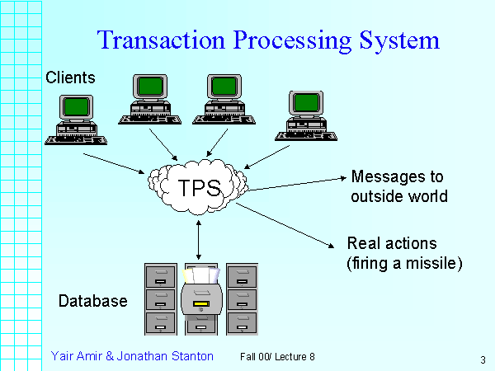

Gambar 4 Proses TPS

Sistem pemrosesan transaksi mendukung operasi di mana produk dirancang, dipasarkan, diproduksi, dan dikirimkan. Dalam organisasi yang lebih besar, pemrosesan transaksi sering dilakukan dengan sistem terintegrasi besar yang dikenal sebagai sistem perusahaan. Dalam hal ini, sistem informasi yang mendukung berbagai unit fungsional — penjualan dan pemasaran, produksi, keuangan, dan sumber daya manusia — diintegrasikan ke dalam sistem perencanaan sumber daya perusahaan (ERP), jenis utama sistem perusahaan. Sistem ERP mendukung rantai nilai — yaitu, seluruh rangkaian aktivitas atau proses yang melaluinya perusahaan menambah nilai pada produknya. Misalnya, seorang individu atau bisnis lain dapat mengirimkan pesanan khusus melalui Web yang secara otomatis memulai produksi tepat waktu dengan spesifikasi pelanggan melalui pendekatan yang dikenal sebagai kustomisasi massal. Ini melibatkan pengiriman pesanan dari pelanggan ke gudang perusahaan dan mungkin ke pemasok untuk mengirimkan bahan-bahan input tepat pada waktunya untuk menjalankan produksi kustom dalam jumlah banyak. Akun keuangan diperbarui sesuai, dan pengiriman logistik dan penagihan dimulai.

* *Transaction Processing System* adalah sistem informasi yang memproses data yang dihasilkan dari terjadinya transaksi bisnis
* Tujuan mereka adalah untuk menyediakan transaksi untuk memperbarui catatan dan menghasilkan laporan yaitu untuk melakukan fungsi penyimpanan toko
* Transaksi dilakukan dengan dua cara: Pemrosesan batch dan pemrosesan transaksi online

Bersamaan dengan membantu mengintegrasikan rantai nilai perusahaan sendiri, sistem pemrosesan transaksi juga dapat berfungsi untuk mengintegrasikan keseluruhan rantai pasokan yang menjadi bagian organisasi. Ini mencakup semua perusahaan yang terlibat dalam perancangan, produksi, pemasaran, dan pengiriman barang dan jasa — dari bahan baku hingga pengiriman akhir produk. Sistem manajemen rantai pasokan (SCM) mengelola aliran produk, data, uang, dan informasi di seluruh rantai pasokan, yang dimulai dengan pemasok bahan baku, berjalan melalui tingkat menengah dari perusahaan pemrosesan, dan berakhir dengan distributor. dan pengecer. Sebagai contoh, membeli barang di toko ritel besar menghasilkan lebih dari t terima kasir: ia juga secara otomatis mengirimkan pesanan pengisian ulang ke pemasok yang sesuai, yang pada gilirannya dapat meminta pesanan kepada pemasok pemasok. Dengan sistem SCM, pemasok juga dapat mengakses database inventaris pengecer melalui Web untuk menjadwalkan pengiriman yang efisien dan tepat waktu dalam jumlah yang sesuai.

Jenis ketiga sistem perusahaan, customer relationship management (CRM), mendukung transaksi dengan pelanggan perusahaan dalam pemasaran, penjualan, layanan, dan pengembangan produk baru. Sistem CRM memberi bisnis pngan terpadu dari setiap pelanggan dan hubungannya dengan pelanggan itu, memungkinkan hubungan yang konsisten dan proaktif. Dalam inisiatif cocreation, pelanggan dapat terlibat dalam pengembangan produk baru perusahaan.

* + ***Management Information System* (MIS)**

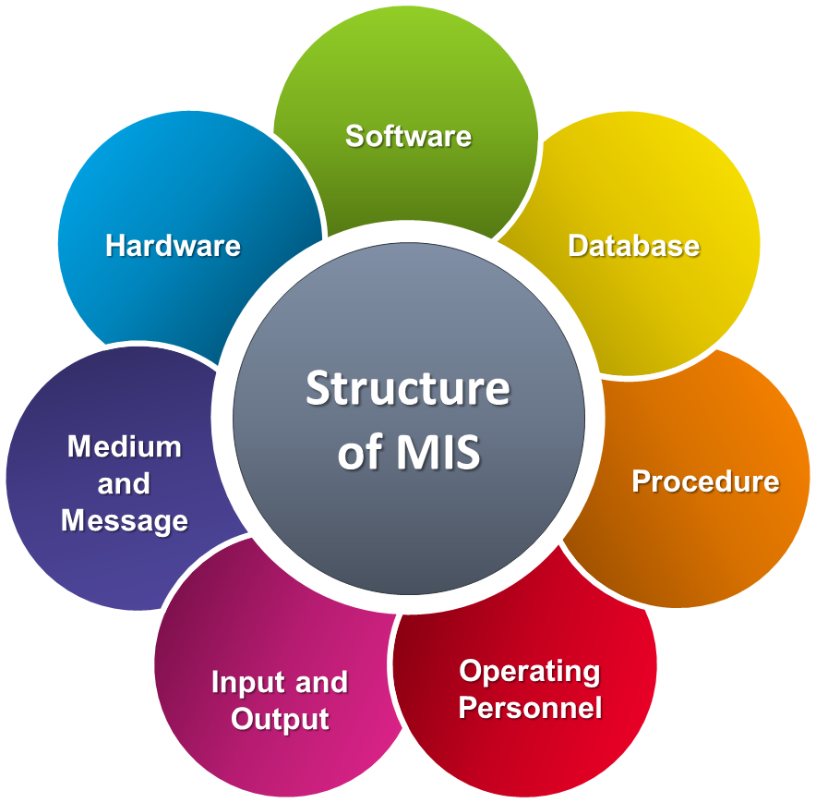

Gambar 5 Struktur MIS

Sistem informasi mendukung semua tingkatan manajemen, dari mereka yang bertanggung jawab atas jadwal jangka pendek dan anggaran untuk kelompok kerja kecil hingga mereka yang peduli dengan rencana jangka panjang dan anggaran untuk seluruh organisasi. Sistem pelaporan manajemen memberikan laporan informasi rutin, terperinci, dan banyak sekali yang spesifik untuk setiap area tanggung jawab manajer. Sistem ini biasanya digunakan oleh pengawas tingkat pertama. Secara umum, laporan semacam itu berfokus pada kegiatan masa lalu dan saat ini, daripada memproyeksikan kinerja masa depan. Untuk mencegah informasi yang berlebihan, laporan dapat secara otomatis dikirim hanya dalam keadaan luar biasa atau atas permintaan khusus manajer.

* Sistem Informasi Manajemen dirancang untuk mengambil data yang relatif mentah tersedia melalui Sistem Pemrosesan Transaksi dan mengubahnya menjadi bentuk ringkasan dan agregat untuk manajer, biasanya dalam format laporan. Ini melaporkan cenderung digunakan oleh manajemen menengah dan pengawas operasional.
* Berbagai jenis laporan dibuat dalam MIS. Beberapa laporan adalah laporan ringkasan, laporan atas permintaan, laporan ad-hoc dan laporan pengecualian.
  + ***Decision Support System* (DSS)**

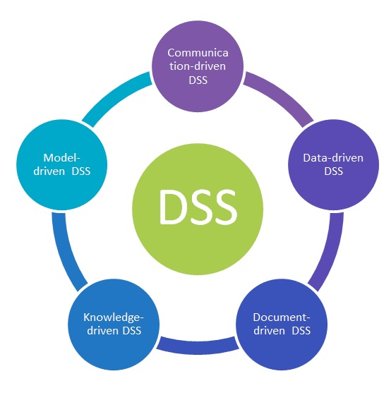

Gambar 6 Proses DSS

Dalam sistem pendukung keputusan berbasis model, model yang diprogram sebelumnya diterapkan pada kumpulan data yang relatif terbatas, seperti basis data penjualan untuk kuartal ini. Selama sesi khusus, seorang analis atau manajer penjualan akan melakukan dialog dengan sistem pendukung keputusan ini dengan menetapkan sejumlah skenario bagaimana-jika. Misalnya, untuk menetapkan harga jual untuk produk baru, manajer penjualan dapat menggunakan sistem pendukung keputusan pemasaran. Ini berisi model yang menghubungkan berbagai faktor — harga produk, harga barang, dan biaya promosi di berbagai media — dengan volume penjualan yang diproyeksikan selama lima tahun pertama di pasar. Dengan memberikan harga produk yang berbeda ke model, manajer dapat membandingkan hasil yang diprediksi dan memilih harga jual yang paling menguntungkan.

Tujuan utama dari sistem intelijen bisnis berbasis data adalah untuk menganalisis kumpulan data yang besar, terakumulasi dalam periode waktu yang lama di gudang data, dalam proses yang dikenal sebagai penambangan data. Penambangan data bertujuan untuk menemukan pola yang signifikan, seperti urutan (membeli rumah baru, diikuti oleh meja makan baru), cluster, dan korelasi (keluarga besar dan penjualan van), yang dengannya keputusan dapat dibuat. Analisis prediktif berupaya memperkirakan hasil di masa mendatang berdasarkan tren yang ditemukan. Sistem pendukung keputusan berbasis data mencakup berbagai model statistik dan dapat menglkan berbagai teknik kecerdasan buatan, seperti sistem pakar, jaringan saraf, dan pembelajaran mesin. Selain menambang data numerik, penambangan teks dilakukan pada agregat besar data tidak terstruktur, seperti konten media sosial yang mencakup jejaring sosial, wiki, blog, dan microblog. Seperti yang digunakan dalam perdagangan elektronik, misalnya, penambangan teks membantu dalam menemukan tren pembelian, menargetkan iklan, dan mendeteksi penipuan.

* Sistem Pendukung Keputusan adalah sistem informasi interaktif yang menyediakan informasi, model, dan alat manipulasi data untuk membantu pengambilan keputusan dalam situasi semi-terstruktur dan tidak terstruktur.
* Sistem Pendukung Keputusan terdiri dari alat dan teknik untuk membantu dalam mengumpulkan informasi yang relevan dan menganalisis opsi dan alternatif, pengguna akhir lebih terlibat dalam menciptakan DSS daripada MIS.
  + ***Expert System***
* Mencakup keahlian untuk membantu manajer dalam mendiagnosis masalah atau dalam memecahkan masalah. Sistem ini didasarkan pada prinsip-prinsip penelitian kecerdasan buatan.
* Sistem informasi berbasis pengetahuan. Ini menggunakan pengetahuannya tentang menentukan untuk bertindak sebagai konsultan ahli untuk pengguna.
* Modul pengetahuan dan perangkat lunak adalah komponen dari sistem pakar. Modul-modul ini melakukan inferensi pada pengetahuan dan menawarkan jawaban untuk pertanyaan pengguna
  + 1. **Dimensi Sistem Informasi**

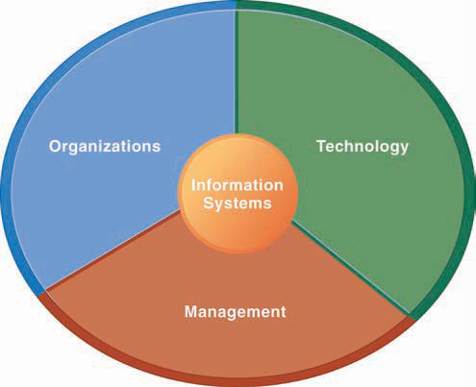

1. **DIMENSI ORGANISASI**

Sistem informasi adalah bagian dari organisasi. Sistem informasi akan memiliki prosedur operasi str dan budaya organisasi yang tertanam di dalamnya. Ini melibatkan:

a) Spesialisasi fungsional

b) Proses bisnis

c) Budaya

d) Kelompok kepentingan politik

1. **DIMENSI MANAJEMEN**

Manajer memahami tantangan bisnis di lingkungan. Sistem informasi menyediakan alat dan informasi yang dibutuhkan oleh manajer untuk mengalokasikan, mengoordinasikan dan memantau pekerjaan mereka, membuat keputusan, membuat produk dan layanan baru dan membuat keputusan strategis jangka panjang.

1. **DIMENSI TEKNOLOGI**

Manajemen menggunakan teknologi untuk menjalankan fungsinya. Terdiri dari - perangkat keras / perangkat lunak komputer, teknologi manajemen data, teknologi jaringan / telekomunikasi. Merupakan salah satu dari banyak alat yang digunakan manajer untuk mengatasi perubahan tersebut.

* 1. ***MySQL***



Gambar 7 Logo MySQL

*MySQL* adalah sebuah program pembuat basis data yang bersifat *open source*, artinya siapa saja boleh menggunakan dan tidak dilarang. Saat mendengar *open source*, maka mengingatkan dengan sistem operasi hl keturuan unix atau linux. *MySQL* sebenar nya produk yang berjalan pada platfrom linux. Karena *MySQL* merupakan *open source*, dia dapat dijalankan pada semua *platform* baik windows maupun linux. *MySQL* adalah program untuk mengakses *database* yang bersifat jaringan sehingga dapat digunakan untuk aplikasi dengan banyak pengguna oleh hampir semua *programer* *database*, apalagi dalam pemograman *Web*. *MySQL* yang biasa kita gunakan adalah *MySQL* FreeSoftware yang berada dibawah Lisensi *GNU/PL (General Public Licensi).* *MySQL* merupakan sebuah *server* basis data yang bebas, yang dimana artinya kita dapat menggunakan *database* ini secara bebas untuk keperluan pribadi atau lainnya tanpa harus membeli atau membayar lisensinya. *MySQL* pertama kali dirintis oleh seorang progammer *database* bernama *Michael Widenius*. Selain basis data yang dapat digunakan sebagai *Klien* maupun *Server* basis data *MySQL* merupakan suatu perangkat lunak *Relational Database Management System* (RDMS) yang menggunakan suatu bahasa permintaan yang bernama SQL (*Structured Query Language*). *MySQL* merupakan basis data yang mampu menyimpan data berkapasitas sangat besar sekalipun *MySQL* didukung oleh *driver* ODBC, yang artinya *database* *MySQL* dapat diakses menggunakan aplikasi apa saja termasuk dalam bentuk visual seperti VB (Visual Basic) dan Delphi *MySQL* merupakan *database* *server* yang multi *user*, artinya *database* ini tidak hanya digunakan oleh satu pihak orang akan tetapi dapat digunakan oleh banyak pengguna.

* + 1. **Sejarah *MySQL***

Proyek *MySQL* dimulai pada tahun 1979, ketika penemu *MySQL*, Michael Widenius mengembangkan alat basis data in-house yang disebut UNIREG untuk mengelola basis data. Setelah itu UNIREG telah ditulis ulang dalam beberapa bahasa yang berbeda dan diperluas untuk menangani basis data besar. Setelah beberapa waktu Michael Widenius menghubungi David Hughes, penulis mSQL, untuk melihat apakah Hughes akan tertarik untuk menghubungkan mSQL ke penangan B + ISAM UNIREG untuk menyediakan pengindeksan ke mSQL. Begitulah cara *MySQL* muncul.

*MySQL* dinamai putri Michael Widenius yang bernama "My".

Sejarah perkembangan *MySQL* dapat dilihat di tabel 3 berikut ini :

Tabel 3 Perkembangan MySQL

|  |  |
| --- | --- |
| **Tahun** | **Perkembangan** |
| 1995 | *MySQL* AB didirikan oleh Michael Widenius (Monty), David Axmark dan Allan Larsson di Swedia. |
| 2000 | *MySQL* menjadi open source dan merilis perangkat lunak di bawah ketentuan GPL. Pendapatan turun 80% sebagai hasilnya, dan butuh waktu satu tahun untuk menebusnya |
| 2001 | Marten Mickos terpilih sebagai CEO pada usia 38. Marten adalah CEO dari sejumlah perusahaan nordic sebelum bergabung dengan *MySQL*, dan datang dengan latar belakang penjualan dan pemasaran. 2 juta instalasi aktif. Mengangkat seri a dengan jumlah yang tidak diungkapkan dari pemodal ventura Skandinavia. Diperkirakan sekitar $ 1 hingga $ 2 juta. |
| 2002 | *MySQL* meluncurkan kantor pusat untuk kami di samping kantor pusat Swedia. 3 juta pengguna aktif. Mengakhiri tahun dengan pendapatan $ 6,5 juta dengan 1.000 pelanggan yang membayar. |
| 2003 | Meningkatkan $ 19,5 juta seri b dari modal patokan dan indeks usaha. 4 juta instalasi aktif dan lebih dari 30.000 unduhan per hari. Mengakhiri tahun dengan pendapatan $ 12 juta. |
| 2004 | Dengan pendapatan utama yang datang dari model lisensi g oem, *MySQL* memutuskan untuk pindah lebih banyak ke pasar perusahaan dan untuk lebih fokus pada pendapatan berulang dari pengguna akhir daripada biaya lisensi satu kali dari mitra oem mereka. Mengakhiri tahun dengan pendapatan $ 20 juta. |
| 2005 | *MySQL* meluncurkan jaringan *MySQL* yang meniru jaringan Redhat. jaringan *MySQL* adalah layanan berlangganan yang ditargetkan untuk pengguna akhir yang menyediakan pembaruan, peringatan, pemberitahuan, dan dukungan tingkat produk yang dirancang untuk membuatnya lebih mudah bagi perusahaan untuk mengelola ratusan server *MySQL*. *MySQL* 5 mengirim dan menyertakan banyak fitur baru untuk digunakan pengguna perusahaan (mis. Prosedur tersimpan, pemicu, pngan, kursor, transaksi terdistribusi, mesin penyimpanan gabungan, dll.) Oracle membeli innobase, 4-orang dan perusahaan Finlandia di belakang penyimpanan innodb *MySQL* backend, mengakhiri tahun dengan pendapatan $ 34 juta berdasarkan 3400 pelanggan. |
| 2006 | Marten Mickos mengkonfirmasi bahwa oracle mencoba membeli *MySQL*. CEO Oracle Larry Ellison berkomentar: "Kami telah berbicara dengan mereka, bahkan kami telah berbicara dengan hampir semua orang. Apakah kami tertarik? Ini adalah perusahaan kecil. Saya pikir pendapatan dari *MySQL* adalah antara $ 30 juta dan $ 40 juta. Pendapatan Oracle tahun depan adalah $ 15 miliar. " Oracle membeli sleepycat, perusahaan yang menyediakan *MySQL* dengan mesin penyimpanan transaksional Berkeley db. Marten Mickos mengumumkan bahwa mereka membuat *MySQL* siap untuk IPO pada 2008 dengan proyeksi pendapatan $ 100 juta. 8 juta instalasi aktif. *MySQL* memiliki 320 karyawan di 25 negara, 70 persen di antaranya bekerja dari rumah, mengumpulkan $ 18 juta seri c berdasarkan penilaian utara yang dikabarkan bernilai $ 300 juta. *MySQL* diperkirakan memiliki pangsa pasar 33% yang diukur pada basis instalasi dan pangsa pasar 0,2% yang diukur dalam pendapatan (pasar basis data adalah pasar $ 15 miliar pada tahun 2006). Mengakhiri tahun dengan pendapatan $ 50 juta. |
| 2007 | 2007 Mengakhiri tahun dengan pendapatan $ 75 juta. |
| 2008 | Sun Microsystems mengakuisisi *MySQL* AB dengan harga sekitar $ 1 miliar. Michael Widenius (Monty) dan David Axmark, dua pendiri *MySQL* AB, mulai mengkritik Sun di depan umum dan meninggalkan Sun tak lama kemudian. |
| 2009 | Marten Mickos meninggalkan Sun dan menjadi wiraswasta di Benchmark Capital. Sun sekarang telah kehilangan pemimpin bisnis dan spiritual yang mengubah *MySQL* menjadi sukses. |

* + 1. **Kelebihan *MySQL***
* ***MySQL* Banyak Digunakan**

Meskipun jumlah akurat berapa banyak situs web yang menggunakan *MySQL* sebagai basis data tidak mungkin diketahui, tetapi kami dapat memperkirakan bahwa 80% blog pribadi menggunakan basis data *MySQL*. Setiap situs web LAMP atau WAMP sudah mengadopsi *MySQL*. Itu akan menjadi jumlah yang sangat besar.

Perusahaan besar seperti Google atau Amazon tidak menggunakan *MySQL* sebagai penyimpanan data utama mereka, karena *MySQL* tidak dapat menangani situasi bisnis dalam skala itu. Tetapi untuk jutaan situs web kecil atau menengah, *MySQL* biasanya merupakan pilihan terbaik.

Memilih produk yang banyak digunakan dapat memberi banyak manfaat.

* **Mudah berinteraksi**

Ketika datang ke database relasional, kami memiliki spektrum pilihan. Pada ujung yang lebih tinggi adalah kompleks, produk tingkat industri seperti Oracle, Sql Server, mereka kaya fitur dan kompleks, memerlukan *admin*istrator database khusus untuk beroperasi, biasanya memerlukan pelatihan profesional sebelum masuk ke posisi tersebut.

Produk-produk ringan seperti SQLite atau database embeddable seperti H2 database. Mereka bahkan tidak membutuhkan proses mandiri. Dan mereka tidak memerlukan konfigurasi apa pun.

*MySQL* berada di antara keduanya. Ini kaya fitur dan tidak perlu terlalu banyak pengetahuan untuk digunakan secara bersamaan.

*MySQL* mudah digunakan, hanya berfungsi langsung. Sebagian besar tugas dapat dilakukan di baris perintah, sebagian besar waktu tidak memerlukan GUI. Karena sebenarnya tidak banyak hal rumit yang perlu lakukan di *MySQL*, jika ingin mengimpor dan mengekspor data, utilitas *MySQL*dump sangat kuat dan mudah digunakan, tidak perlu meninggalkan shell baris perintah . Seringkali, hanya perlu mengetahui beberapa baris perintah dasar, karena seluruh arsitektur basis data sangat sederhana dan kompak.

* ***MySQL* memiliki kinerja luar biasa**

Untuk aplikasi web, kecepatan sangat penting, pengguna tidak akan menunggu halaman untuk memuat, mereka hanya pergi jika aplikasi tidak cepat tanggap. Hambatan kinerja yang paling umum adalah dalam database, pilih database kinerja tinggi sangat penting.

Kinerja sangat penting untuk sistem manajemen basis data apa pun, di bawah bertahun-tahun pengembangan, dapat mempercayai kinerja *MySQL*. Filosofi inti dari desain *MySQL* adalah membuatnya cepat mendapatkan data dan juga cepat mengeluarkannya, bahkan mengorbankan beberapa fitur penting lainnya, tetapi jika tidak terlalu sensitif terhadap fitur-fitur mewah itu, peningkatan kinerja sepadan.

*MySQL* umumnya memiliki kinerja yang lebih baik pada permintaan sederhana yang kami gunakan sehari-hari, seperti pencarian kunci utama, kisaran permintaan, dll.

*MySQL* berkinerja baik seiring dengan meningkatnya ukuran data, dari GB menjadi beberapa TB data. Mesin penyimpanan terbaru InnoDB, sekarang mesin default untuk tabel baru, telah dirancang ulang untuk mengambil keuntungan dari sistem multi-core.

*MySQL* juga menyediakan cache permintaan dan tabel memori utama untuk memanfaatkan perangkat keras saat ini dengan sumber daya memori yang besar.

* ***MySQL* adalah perangkat lunak *open-source***

*MySQL* berada di bawah kendali Oracle, perusahaan basis data komersial, tetapi masih bersumber terbuka, bebas menggunakan perangkat lunak. Menggunakan perangkat lunak open source lebih murah dan lebih aman karena semua orang dapat mengakses kode sumbernya, masalah apa pun dapat diperbaiki dengan cepat.

* **Meningkatkan kinerja aplikasi**

Seperti yang kita ketahui bahwa setelah membuat prosedur tersimpan itu dikompilasi dan disimpan dalam database. Tetapi *MySQL* mengimplementasikan prosedur tersimpan sedikit berbeda yang membantu dalam meningkatkan kinerja aplikasi. Prosedur tersimpan *MySQL* dikompilasi berdasarkan permintaan. Setelah mengkompilasi prosedur tersimpan, *MySQL* memasukkannya ke dalam cache. Dan *MySQL* menyimpan cache prosedur tersimpannya sendiri untuk setiap koneksi tunggal. Jika aplikasi menggunakan prosedur tersimpan beberapa kali dalam satu koneksi, versi yang dikompilasi digunakan; jika tidak, prosedur tersimpan berfungsi seperti kueri.

* **Cepat**

Prosedur tersimpan *MySQL* cepat karena server *MySQL* mengambil keuntungan dari caching. Alasan lain untuk kecepatannya adalah membuat pengurangan lalu lintas jaringan. Misalkan, jika kita memiliki tugas berulang yang membutuhkan pemeriksaan, pengulangan, beberapa pernyataan, dan tidak ada interaksi pengguna, lakukan itu dengan satu panggilan ke prosedur yang disimpan di server.

* **Portable**

Prosedur yang Disimpan *MySQL* adalah portabel karena ketika kita menulis prosedur tersimpan kita dalam SQL, kita tahu bahwa itu akan berjalan pada setiap platform yang dijalankan *MySQL*, tanpa mewajibkan kita untuk menginstal paket lingkungan runtime tambahan atau mengatur izin untuk eksekusi program di sistem operasi.

Dapat digunakan kembali dan transparan: Prosedur tersimpan memperlihatkan antarmuka basis data ke semua aplikasi sehingga pengembang tidak harus mengembangkan fungsi yang sudah didukung dalam prosedur tersimpan. Oleh karena itu, kita dapat mengatakan bahwa prosedur tersimpan *MySQL* dapat digunakan kembali dan transparan.

* **Aman**

Prosedur tersimpan *MySQL* aman karena *admin*istrator basis data dapat memberikan izin yang sesuai untuk aplikasi yang mengakses prosedur tersimpan dalam basis data tanpa memberikan izin apa pun pada tabel basis data yang mendasarinya.

* + 1. **Kekurangan *MySQL***
* **Prosedur dan *trigger* tersimpan terbatas**

Bandingkan dengan Postgresql, *MySQL* memiliki sedikit pilihan ketika perlu menulis prosedur dan *trigger* yang tersimpan. Prosedur tersimpan memberi penggunaan kembali dan enkapsulasi kode. Tetapi di *MySQL*, tidak mendapatkan banyak pilihan seperti pada RDBMS lain seperti Postgresql.

* ***MySQL* sulit untuk diukur**

*MySQL* tidak dirancang untuk dapat diskalakan, bahkan bukan tidak mungkin untuk membuatnya menjadi skala, seperti yang dilakukan Facebook, tetapi dibutuhkan beberapa upaya rekayasa serius untuk memungkinkannya, biasanya perlu banyak upaya untuk membuatnya berfungsi.

Jika berharap aplikasi akan tumbuh besar, harus mempertimbangkan keputusan menggunakan *MySQL* sebagai basis data . Ini mungkin berfungsi dengan baik di awal, sampai suatu hari perlu skala itu. mungkin ingin membagikan data, yaitu, untuk mendistribusikan data dari satu tabel ke beberapa instance dan mesin, tetapi *MySQL* tidak mendukung auto sharding, perlu memelihara node secara manual. Bagaimana jika ingin failover otomatis? memerlukan utilitas eksternal atau menulis skrip sendiri.

Kesulitan membuat *MySQL* scalable mendorong orang untuk beralih ke database NoSQL seperti MongoDB.

* ***MySQL* bukan untuk data berukuran besar**

*MySQL* berfungsi dengan baik di sebagian besar aplikasi kecil atau menengah, tetapi ketika ukuran data tumbuh, kinerjanya menurun. Ketika data tumbuh, hanya kueri yang sederhana dan terindeks yang mendapatkan kinerja yang baik, untuk kueri yang rumit, ia dengan mudah menjadi lambat kadang-kadang bahkan tidak dapat memenuhi permintaan dalam batas waktu yang dapat ditoleransi. perlu hati-hati merancang kueri SQL untuk membuatnya masih tersedia.

* ***MySQL* tidak sepenuhnya memenuhi str SQL**

*MySQL* tidak sepenuhnya memenuhi str SQL-92, *MySQL* tidak mendukung beberapa fitur str, dan memiliki beberapa ekstensi yang bukan milik str SQL.

Ini mungkin bukan masalah serius bagi sebagian besar aplikasi web kecil. Tapi itu bisa menjadi masalah ketika memiliki aplikasi besar dan harus bermigrasi dari *MySQL* ke database lain.

* ***MySQL* dimiliki oleh Oracle**

*MySQL* adalah produk open source tetapi sekarang diakuisisi oleh Oracle yang memiliki kendali penuh atas perangkat lunak, banyak pengembang merasa gugup dengan situasi tersebut. Beberapa dari mereka telah beralih ke MariaDB.

Ketika Oracle mengakuisisi Sun Microsystem, *MySQL* milik Sun juga dijual ke Oracle. Database Oracle terutama digunakan di perusahaan dan perusahaan besar, ia memiliki dominasi yang jelas dalam domain ini, tetapi *MySQL* masih menjadi salah satu pesaing. Oracle menerbitkan janji resmi untuk membuat *MySQL* tetap kompetitif tetapi janji itu dapat kedaluwarsa.

Oracle dapat memilih untuk melemahkan *MySQL*, yaitu mengakuisisi untuk membunuh di masa depan. Atau dapat meningkatkan *MySQL* untuk membuatnya lebih baik, memperlakukannya seperti produk itu sendiri. Ada ketidakpastian di luar sana.

* 1. ***Profile Matching***

*Profile Matching* adalah proses membandingkan kompetensi individu ke dalam kompetensi posisi yang dapat diketahui perbedaannya (metode gap). Semakin kecil gap hasil semakin besar nilai bobotnya, yang berarti, ia memiliki peluang lebih besar bagi karyawan untuk mengambil posisi itu. Dengan kata lain, pencocokan profil adalah mekanisme untuk membuat keputusan yang mengasumsikan tingkat prediksi variabel yang harus diselesaikan oleh karyawan. Perhitungan pencocokan profil terdiri dari empat tahap:

• Kompetensi pemetaan gap

• Faktor inti

• Nilai total

• Pemeringkatan

* 1. ***PHPMyAdmin***



Gambar 8 Logo PhpMyAdmin

*PHPMyAdmin* adalah perangkat lunak bebas sumber terbuka, yang dirancang untuk menangani *admin*istrasi dan manajemen database *MySQL* melalui antarmuka pengguna grafis. Ditulis dalam PHP, PHPMy*Admin* telah menjadi salah satu alat manajemen *MySQL* berbasis web yang paling populer. PHPMy*Admin* dilengkapi dengan dokumentasi terperinci dan didukung oleh komunitas multi-bahasa yang besar. Daftar fitur PHPMy*Admin* yang terus berkembang mendukung semua operasi yang biasa digunakan seperti menjelajah, menjatuhkan, membuat, mengubah database, tabel, bidang, dan indeks *MySQL*. Juga, PHPMy*Admin* memungkinkan untuk mengelola pengguna *MySQL* dan hak istimewa pengguna. Fitur PHPMy*Admin* lain yang umum digunakan adalah fungsi impornya. Dengan PHPMy*Admin*, impor basis data *MySQL* dari cadangan menjadi mudah dan dapat mengimpor dump SQL atau CSV dengan beberapa klik mouse. Juga, dapat dengan mudah mengekspor basis data dalam CSV, SQL, XML, Excel dan format populer lainnya.

Beberapa fitur PhpMy*Admin*

* Mengelola semua izin tingkat pengguna.
* Menjalankan query SQL, query batch, pemicu, peristiwa, prosedur tersimpan, fungsi untuk menampilkan hasil data yang relevan.
* Melakukan semua operasi terkait data seperti membuat, membaca, mengedit, menghapus, menelusuri, mengubah struktur, skema dan pencarian.
* Menyediakan cara untuk mengimpor, mengekspor, dan memuat data file teks.
* Mengekspor data dalam berbagai format seperti CSV, XML, PDF, dokumen Word, Lateks, Spreadsheet, file Excel dan banyak lagi.
* Mendukung query kompleks dan bookmark query SQL.
* Mengoptimalkan, memperbaiki, mengubah tabel dan tampilan.
* Mendukung InnoDB, kunci asing dan *MySQL*i.
* Ini menyediakan antarmuka grafis yang ramah pengguna untuk mengakses data terkait situs web.
* Dapat menyediakan tata letak grafis PDF dari basis data.
* Sangat fleksibel dengan sistem operasi yang berbeda.
* Menangani kueri kompleks menggunakan Query dengan contoh.
* Menyediakan *admin*istrasi multi-server.
* Mengontrol beberapa server secara bersamaan.

Keuntungan dari PHPMy*Admin* sebagai berikut :

* Sangat mudah untuk mengatur alat.
* GUI sangat mudah dan mudah dipahami oleh pengembang dan pengguna.
* Sebagai alat berbasis web, dapat diakses dari sistem komputer apa pun.
* Antarmuka berbasis web intuitif yang berjalan di server apa pun.
* Menguntungkan daripada konsol karena banyak tugas seperti memotong, menyalin, dan menjalankan kueri menjadi sangat mudah karena GUI-nya.
* Menyediakan fasilitas cadangan *MySQL* otomatis.
* Memerlukan konektivitas jaringan seperti yang diinstal di komputer sudah memiliki server *MySQL*.
* Memberikan tingkat keamanan data dan efisiensi maksimum untuk kliennya.
* Didukung oleh komunitas multi-bahasa.